**OGRENCILER TABLOSU**

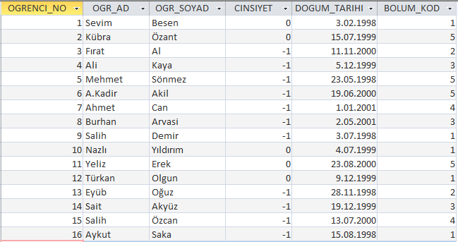

**BOLUMLER TABLOSU**

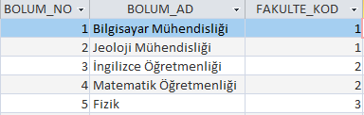

**FAKULTELER TABLOSU**

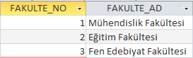

1. Bir üniversite için oluşturulan ilişkisel veritabanında bulunan yukarıdaki tabloları CREATE TABLE komutu ile oluşturun. Birincil anahtarları belirleyin.

2. Oluşturduğunuz tablolar arası ilişkileri Access veri tabanı araçları -> ilişkiler yolunu izleyerek kurun.

3. Oluşturduğunuz tablolara görülen kayıtları girin.

4. OGRENCILER tablosundaki tüm alanları listeleyen sql sorgusunu yazın.

5. OGRENCILER tablosundaki sadece öğrenci ad ve soyad bilgilerini listeleyen sql sorgusunu yazın.

6. OGRENCILER tablosunda ismi Ali olan öğrencilerin bilgilerini getiren sql sorgusunu yazın.

7. OGRENCILER tablosunda soyadı Can olan öğrencilerin bilgilerini getiren sql sorgusunu yazın.

8. OGRENCILER tablosunda adı Salih olan öğrencilerin ad, soyad, doğum tarihi bilgilerini getiren sql sorgusunu yazın.

9. OGRENCILER tablosunda öğrenci numarası 10 olan öğrencinin bilgilerini getiren sql sorgusunu yazın.

10. Bilgisayar Mühendisliği bölümünde okuyan öğrencileri listeleyen sql sorgusunu yazın.

11. Doğum tarihi 31/12/1999 tarihinden büyük olan öğrencileri listeleyen sql sorgusunu yazın.

12. Cinsiyeti kız olan öğrencileri listeleyen sql sorgusunu yazın.

13. Doğum tarihi 31/12/1999 tarihinden büyük ve Cinsiyeti kız olan öğrencileri listeleyen sql sorgusunu yazın.

14. Doğum tarihi 31/12/1999 tarihinden büyük, cinsiyeti erkek ve bölümü İngilizce öğretmenliği olan öğrencileri listeleyen sql sorgusunu yazın.

15. İngilizce ve ya Matematik öğretmenliği bölümünde okuyan öğrencileri listeleyen sql sorgusunu yazın.

16. Bilgisayar mühendisliği veya fizik bölümünde okuyan kız öğrencileri listeleyen sql sorgusunu yazın.

17. Matematik öğretmenliği bölümünde okumayan öğrencileri listeleyen sql sorgusunu yazın.

18. Bilgisayar mühendisliği, İngilizce öğretmenliği veya fizik bölümünde okuyan öğrencileri listeleyen sql sorgusunu yazın.

19. Öğrenci numarası 5 ve 12 arasında olan öğrencileri listeleyen sql sorgusunu yazın.

20. İsmi A ile başlayan öğrencileri listeleyen sql sorgusunu yazın.

21. İsmi içinde Y harfi geçen öğrencileri listeleyen sql sorgusunu yazın.

22. İsmi içinde A harfi geçmeyen öğrencileri listeleyen sql sorgusunu yazın.

23. Öğrencilerin isimlerini alfabetik olarak artan(A-Z) sıraya göre sıralayıp listeleyen sql sorgusunu yazın.

24. Öğrencilerin isimlerini alfabetik olarak azalan(Z-A) sıraya göre sıralayıp listeleyen sql sorgusunu yazın.

25. Öğrencileri doğum tarihlerine göre küçükten büyüğe sıralayıp listeleyen sql sorgusunu yazın.

26. Öğrencilerin ad ve soyadlarına göre artan (A-Z) sıraya göre sıralayıp listeleyen sql sorgusunu yazın.

27. Bilgisayar mühendisliği bölümünde okuyan öğrencileri isimlerine göre A’dan Z’ye listeleyen sql sorgusunu yazın.

28. Öğrencilerin isimlerine göre A-Z ve numaralarına göre büyükten küçüğe sıralayıp listeleyen sql sorgusunu yazın.

29. Öğrenciler tablosunda hangi bölümlerde öğrencilerin okuduğunu görmek için bölüm kodları tekrar etmeyecek şekilde bölüm kodlarını listeleyen sql sorgusunu yazın.

30. Öğrenciler tablosunda kaç öğrenci olduğunu isim(alias) vererek gösteren sql sorgusunu yazın.

31. Öğrenci bilgilerini bölüm adı ile birlikte listelyen sql sorgusunu yazın.

32. Fizik bölümünde okuyan öğrenci bilgilerini bölüm adıyla beraber listeleyen sql sorgusunu yazın.

33. Bayan öğrencilerin ad, soyad ve bölüm adlarını listeleyin.

34. Öğrenci bilgilerini bölüm adı ve fakülte adı ile birlikte listeleyen sql sorgusunu yazın.